Муниципальное бюджетное дошкольное образовательное учреждение
детский сад общеразвивающего вида №31
поселок Мирской муниципальное образование Кавказский район

Консультация для родителей

«Чем занять ребенка старшего дошкольного возраста дома»

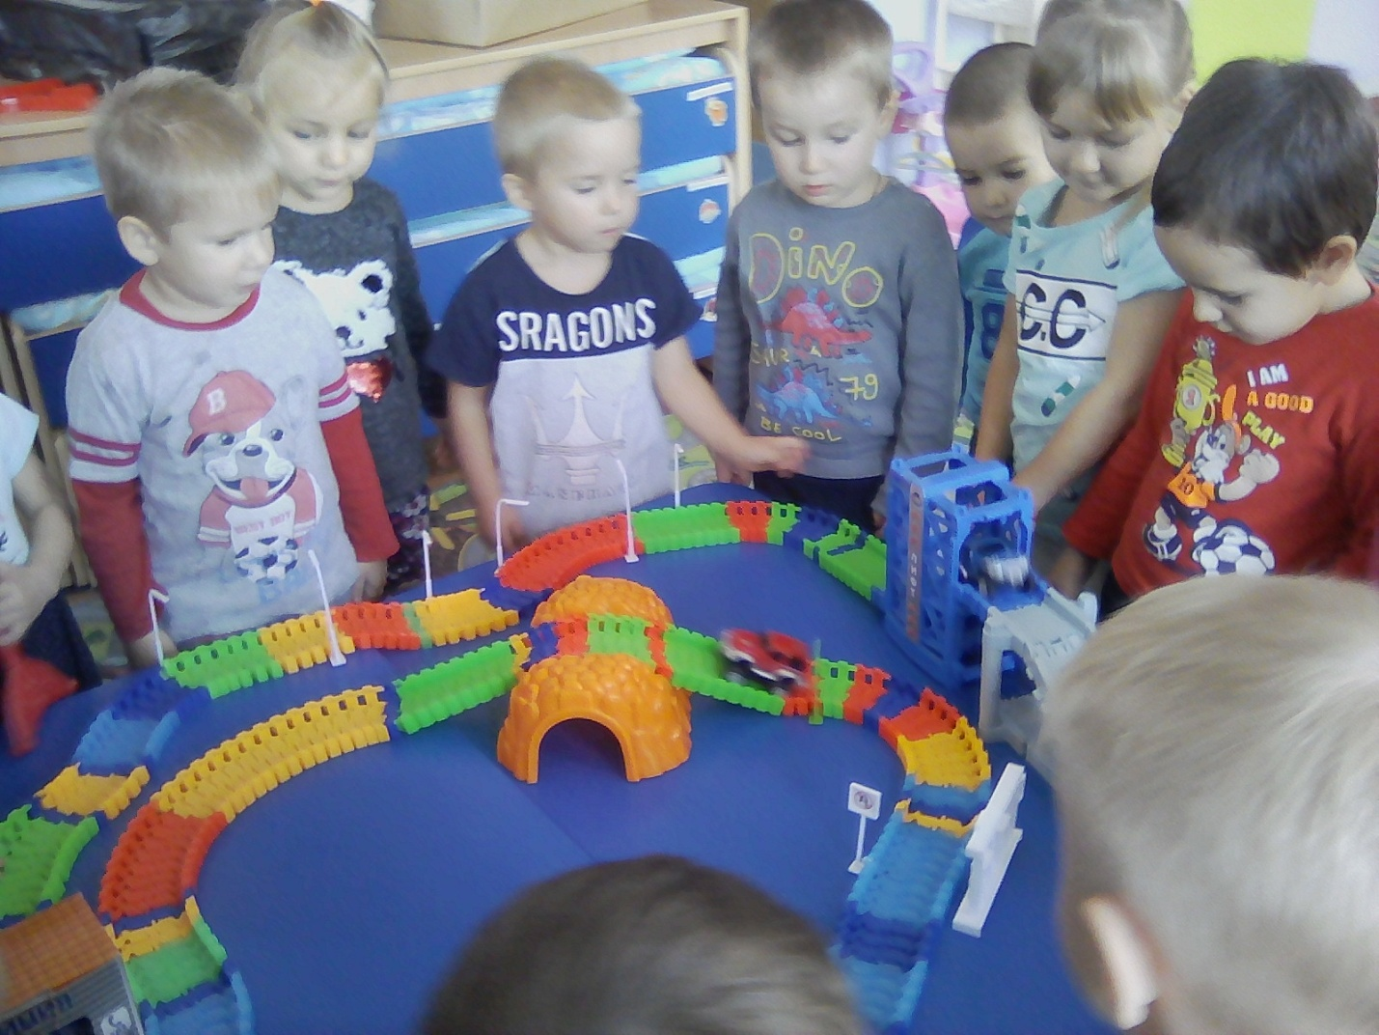
Огромная роль в развитии и воспитании ребёнка принадлежит игре – важнейшему виду детской деятельности. В.А Сухомлинский подчёркивал, что «игра – это огромное светлое окно, через которое в духовный мир ребёнка вливается живительный поток представлений понятий об окружающем мире. Игра – это искра, зажигающая огонёк пытливости и любознательности».
В процессе игры развиваются духовные и физические силы ребёнка: его внимание, память, воображение, дисциплинированность, лёгкость и т. д. Кроме того, игра – это своеобразный, свойственный дошкольному возрасту способ усвоения общественного опыта.
Интересные игры создают бодрое, радостное настроение, делают жизнь детей полной, удовлетворяют их потребность к активной деятельности. Даже в
хороших условиях, при полноценном питании ребёнок будет плохо развиваться, станет вялым, если он лишён увлекательной игры. Задача взрослого – помочь ребёнку организовать игру, сделать её увлекательной.
Для того чтобы подготовить ребёнка к будущему, чтобы его нестоящая жизнь была полной и счастливой играйте со своими детьми!
Чем занять ребенка старшего дошкольного возраста дома
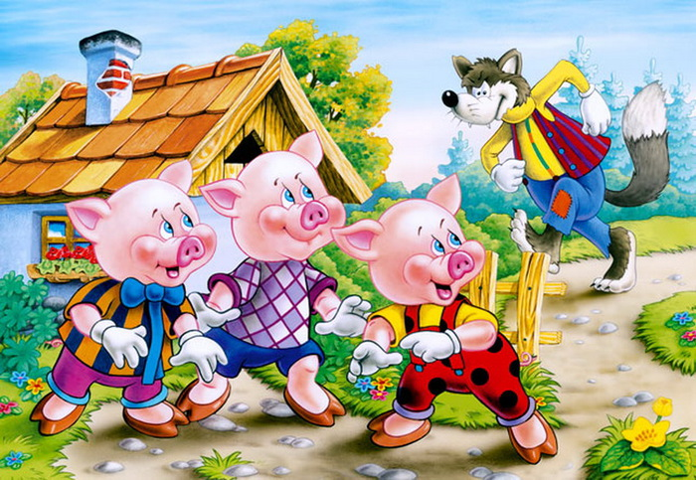
«Сказка как средство духовно-нравственного воспитания дошкольников»

Детям старшего дошкольного возраста нравится волшебная сказка. Русская волшебная сказка создала поразительно живой, замысловатый мир. Все в нем необыкновенно: люди, земля, горы, реки, деревья, даже вещи - предметы быта, орудия труда - и те приобретают в сказках чудесные свойства. Топор сам рубит лес; дубинка бьет недругов; мельница мелет зерно; печка разговаривает; яблоня укрывает своими ветвями детей, бегущих от посланных Ягой гусей-лебедей; взмывает в небо ковер-самолет; в маленьком сундучке помещается большой город с жителями, домами и улицами. Этот сказочный мир будит и развивает воображение ребенка. Малыш с горячим сочувствием следит за всем, о чем говорится в сказке: радуется победам Ивана-царевича, чудесам Василисы Премудрой, огорчается их невзгодам.
Дети старшего возраста способны более глубоко осмысливать содержание сказок. В этом возрасте прививается интерес к чтению больших произведений (по главам): «Сказка о царе Салтане», о сыне его славном и могущем богатыре Гвидоне Салтановиче и о прекрасной царевне Лебеди А. Пушкин; П. Бажов «Серебряное копытце» и др. Необходимо продолжать воспитывать читателя, способного испытывать сострадание к героям, побуждать детей рассказывать о своем восприятии конкретного поступка персонажа, помогать детям понять скрытые мотивы поведения героев.
Анализ сказки должен быть таким, чтобы дети смогли понять и почувствовать ее глубокое идейное содержание и художественные достоинства, чтобы им надолго запомнились и полюбились образы.
Скороговорки учат четко, быстро и правильно говорить, хотя остаются в то же время простой игрой.

Скороговорки сочетают однокоренные или созвучные слова:

Сшит колпак не по-колпаковски, надо его переколпаковать и
перевыколпаковать;
На дворе- трава, на траве-дрова.

Загадки – полезное упражнение для ума. Разгадывание загадок помогает ребенку в умении обобщать и анализировать. В них - богатая выдумка, остроумие, поэзия, образный строй живой разговорной речи. Загадка вводит ребенка в размышления о связях между явлениями и предметами и об особенностях каждого из них, помогает ему открывать для себя поэзию окружающего мира. Чем смелее выдумка, тем труднее загадка для отгадывания. Невероятность придает образам загадки ясно осознаваемое противоречие реальности, а отгадка вносит порядок в путаницу: все становится на свои места в согласии с действительными качествами загадываемого предмет.
Считалки тесно связаны с народной игрой. Считалка помогает подготовить и организовать игру, распределить роли, установить очередь для начала игры. Считалка – это рифмованный стишок, состоящий по большей части из придуманных слов и созвучий со строгим соблюдением ритма.
Раз, два, три, четыре, пять –
Вышел зайчик погулять.
Вдруг охотник выбегает,
Прямо в зайчика стреляет.
Пиф! Паф! Ой-ой-ой,
Убегает зайчик мой.

Прибаутки. Это рифмованные выражения шуточного содержания, используются для украшения речи, чтобы развеселить, потешить, рассмешить себя и своих собеседников. Прибаутки напоминают маленькие сказочки в стихах.
Пошел котик на торжок,
Купил котик пирожок,
Пошел котик на улочку,
Купил котик булочку.
Самому ли есть,
Либо Ане снесть?
Я и сам укушу
Да и Ане принесу.

Небылицы – это особый вид песен с шутливым текстом. Они основаны на неправдоподобии и вымысле. Однако тем самым они помогают ребенку утвердить в своем мышлении подлинные взаимосвязи живой деятельности, укрепляют в нем чувство реальности.

Петя-Петя-Петушок,
Петя - красный гребешок,
По дорожке он пошел
И копеечку нашел,
Купил себе сапожки,
А курочке - сережки!

Пальчиковые игры
В. Сухомлинский писал: «Ум ребенка находится на кончике его пальцев». Ребенок, имеющий высокий уровень развития мелкой моторики, умеет логически рассуждать, у него развиты память, внимание, связная речь. И эту работу нужно начинать с раннего возраста.
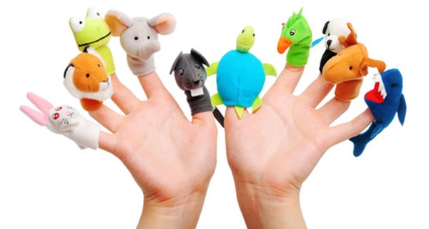
Слушая чужую речь, ребенок получает возможность звукоподражания, а в процессе звукоподражания он учится артикулировать слоги. Очень хорошую тренировку движений для пальцев дают народные игры-потешки. Недаром из поколения в поколение передаются забавные народные потешки, пальчиковые игры, такие как:
Хитрые пальчики
Вот забор. пальцы правой руки прижать друг к
другу.
В заборе щели. раздвинуть пальцы.
Пальцы в них пролезть хотели. просунуть большой палец левой
руки
Сунул голову Большак между большим и указательным
пальцами правой.
Дальше не пройти никак! крепко зажать большой палец.
Вслед за ним застрял Указка. указат.палец левой руки между
Середняк хотел – напрасно! указат. и средним пальцами правой,
Безымянный – безуспешно! средний палец левой руки между,
Хоть один прошёл? Конечно! средним и безымянным пальцами
правой,
Щуплый, маленький мизинчик мизинец несколько раз согнуть –
Помощь братьям оказал: разогнуть, потом помахать им.
Из щелей их всех достал. каждый палец по очереди
освободить из плена.
Много есть профессий знатных
Много есть профессий знатных, соединять пальцы правой руки с
большим.
И полезных, и приятных. соединять пальцы левой руки с
большим.
Повар, врач, маляр, учитель,
Продавец, шахтёр, строитель… последовательно соединять пальцы
обеих рук с большим.
Сразу всех не называю, сжимать и разжимать кулачки.
Вам продолжить предлагаю. вытянуть руки вперёд ладонями
вверх

«Дружба»
Дружат в нашей группе, пальцы рук соединяют в замок
несколько раз
Девочки и мальчики.
Мы с тобой подружим
Маленькие пальчики.
Раз, два, три, четыре, пять пальцы с мизинчика поочередно
Начинаем мы считать. соединяют друг с другом
Раз, два, три, четыре, пять
Мы закончили считать. руки вниз, встряхивают кистями.
Моя семья
Знаю я, что у меня поднимают руку ладонью к себе
Дома дружная семья: и в соответствии с текстом,
Это – мама, в определенной последовательности
загибают пальцы:
Это – я, сначала безымянный, затем мизинец,
указательный палец,
Это – бабушка моя, средний и большой.
Это – папа,
Это – дед. И у нас разлада нет.
Дружно маме помогаем
Дружно маме помогаем
Пыль повсюду вытираем. Движения по тексту
Мы белье теперь стираем
Полощем, отжимаем.
Подметаем все кругом –
И бегом за молоком.
Маму вечером встречаем,
Двери настежь открываем,
Маму крепко обнимаем.

Игры с пальчиками создают благоприятный эмоциональный фон, развивают умение подражать взрослому, учат вслушиваться и понимать смысл речи, повышают речевую активность ребенка. Если ребенок, выполняя упражнения, сопровождает их короткими стихотворными строчками, то его речь становится более четкой, ритмичной, яркой.
Изобразительная деятельность. Рисование и лепка - одни из самых больших удовольствий для ребёнка. Они приносят детям много радости. Рисуя, ребёнок отражает не только то, что видит вокруг, но и проявляет собственную фантазию. Нельзя забывать, что положительные эмоции составляют основу психического здоровья и благополучия детей. А поскольку изобразительная деятельность является источником хорошего настроения, следует поддерживать и развивать интерес ребёнка к творчеству.
Изобразительная деятельность важна не столько для овладения умением рисовать, сколько для общего психического и личностного развития ребёнка.

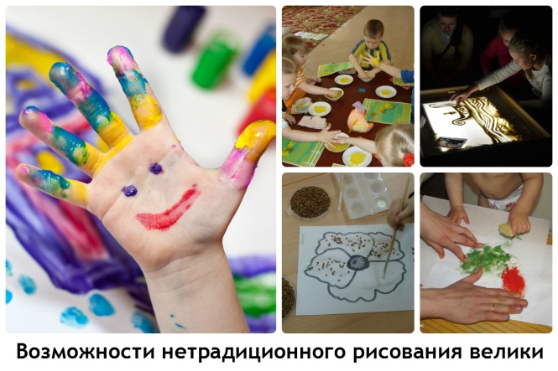

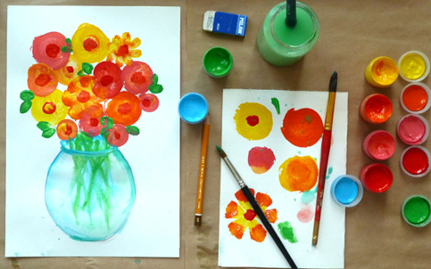
В лепке применяется информационно-рецептивный метод, т.е. подражательный, повторяющий формообразующие движения. Занятия по лепке носят предметный характер, т. е. дети лепят отдельные фигурки.
Пластичные материалы предоставляют больше возможности для развития и обучения детей. Во время лепки развивается мелкая моторика пальцев рук, воображение детей, формируются и развиваются навыки ручного труда, дети учатся координировать движения рук, приобретают новый сенсорный опыт - чувство пластики, формы и веса. Важный момент в проведении занятия - оценка деятельности детей. Воспитателю необходимо вызывать радостное настроение, оценивая сам процесс и результаты работы, и поддерживать у детей желание лепить.
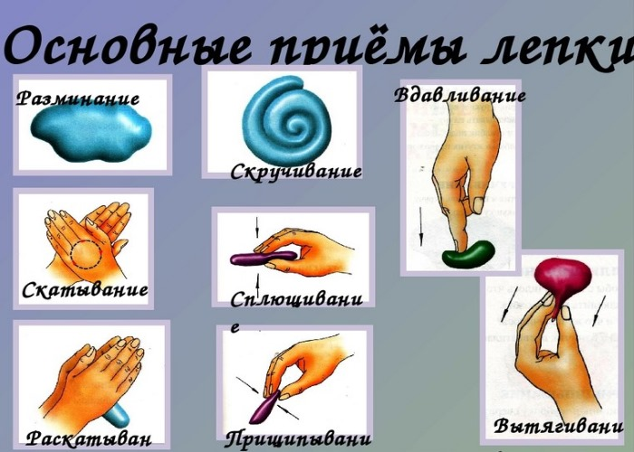
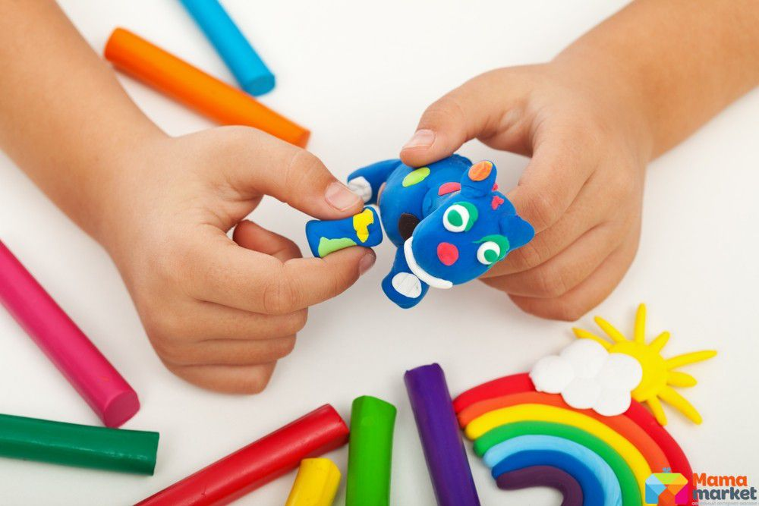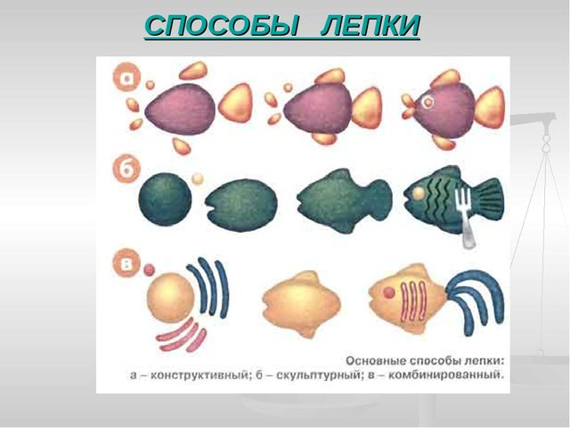

Игра с бизебордом
Современные бизиборды более функциональные. На их игровых полях есть элементы, которые ребенок может и должен осваивать самостоятельно. Но есть и игры, в которые веселее и полезнее играть с мамой или папой.
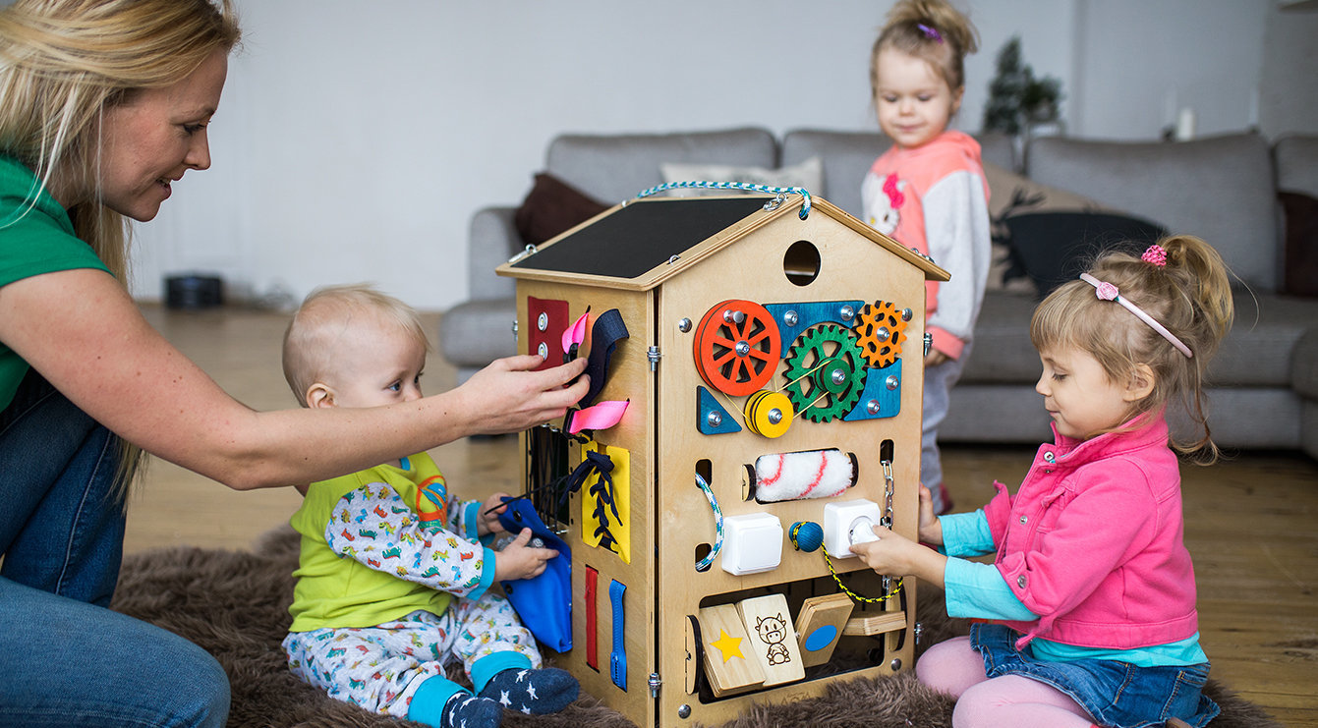
Бизиборт можно сделать и в домашних условиях
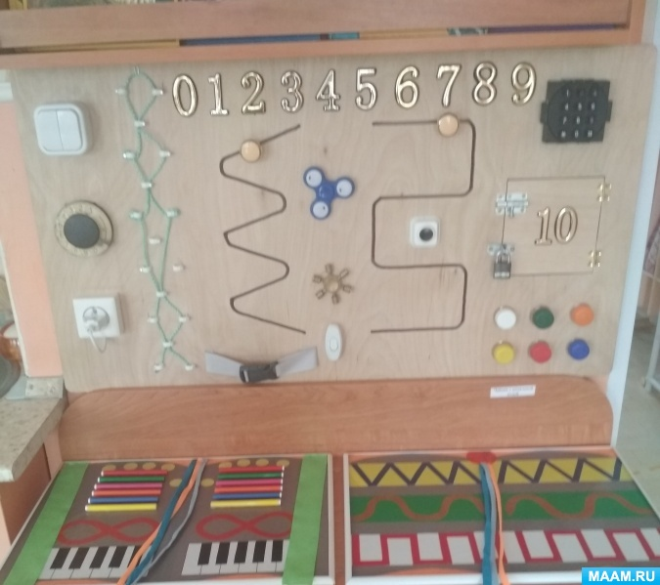

Предлагаем Вам «ИГРЫ РОДИТЕЛЕЙ С ДЕТЬМИ ДОМА»

1. Игра « Холодно - горячо; Право - лево».
Взрослый прячет условный предмет, а затем с помощью команд типа « шаг направо, два шага вперёд, три налево» ведёт ребёнка к цели, помогая ему словами «тепло», « горячо», « холодно».
2. Игра « Летает - не летает»
Взрослый называет предметы. Если предмет летает - ребёнок поднимает руки. Если не летает - руки у ребёнка опущены.
3. Игра « Что слышно?».
Взрослый предлагает ребёнку послушать и запомнить то , что происходит за дверью, за окном, на улице, затем просит рассказать, какие звуки он слышал. Можно предложить подсчитать услышанные звуки.
4. Игра «Кто первый».
К спинке стула привязывают две ленточки. Одну оттягивают влево, другую вправо. Взрослый и ребёнок по сигналу начинают закручивать ленты, стараясь это сделать быстрее и сесть на стул. Побеждает тот, кто быстрее закрутит ленточку и сядет на стул.
5. Игра «Буратино».
Как известно у Буратино был длинный нос, который ему очень мешал. Проводя эту игру, каждый может попробовать себя в этой роли. Для этого нужна коробка из – под спичек, которую все играющие передают , надевая на нос друг другу, без помощи рук. В эту весёлую игру с удовольствием поиграют и взрослые, и дети.
6. Игра «Назови имя».
Нужно назвать по просьбе взрослого женские и мужские имена. Имена не должны повторяться; тот, кто повторил, выходит из игры. Побеждает в этой игре тот, кто больше назовёт имён.
У этой игры может быть много вариантов. Можно передавать друг другу, какой-нибудь предмет, и каждый, у кого окажется предмет, называет имя.
7. Игра « Пожалуйста».
Задание: подними правую руку вверх, пожалуйста, левую тоже подними и присядь, пожалуйста. Похлопай в ладоши, пожалуйста, и т. д.
8. Игра « Какого цвета не стало?».
Перед ребёнком разложены цветные карандаши, его просят внимательно посмотреть на них и запомнить цвета. Затем ребёнок закрывает глаза, взрослый убрав один из предметов, просит ребёнка открыть глаза и сказать; карандаша какого цвета не стало.

9. «Черепахи».
Участники игры соревнуются кто быстрее – до флажка «бег на четвереньках головой назад».
10. «Перенеси раненого».
В полусогнутом положении на спине переносится мягкая игрушка (руки на поясе) добежать до «больницы».
11. Игра «Зеркало».
Взрослый стоя перед ребёнком показывает различные упражнения. Ребёнок должен повторить верно (т.е. взрослый поднимает правую руку, ребёнок левую, т.к. изображение зеркальное).
12. Игра «Крокодил».
Взрослый «крокодил» - вытягивает вперёд руки одна над другой, изображая зубастую пасть, ребёнок (с др. членами семьи) просовывают руки в «пасть». Крокодил с невозмутимым видом отвлекает играющих, поёт песни, притоптывает ногами, подпрыгивает и неожиданно смыкает руки – «пасть». Кто попался, становится крокодилом.
13. Игра «Кенгуру».
На пояс взрослого и ребёнка завязывают шарфик, образуя «сумку» кенгуру. В неё сажают детёныша – любимую мягкую игрушку. Произносят слова: «1, 2, 3 скачи» . «Кенгуру» начинают прыгать к условному месту, стараясь при этом не выронить малыша. Руками придерживать нельзя. Побеждают самые быстрые и заботливые кенгуру.
14. Детско-родительская игра «Мир наоборот».
Прыг-скок
Ой, смотрите, кто живёт
В мире всё наоборот?
Дети стали управлять,
Мам капризных утешать.
Если надоест нам чудо,
Скажем вместе:
«Прыг отсюда»!
Услышав заклинание «Прыг-скок», дети начинают ухаживать за родителями, командовать, воспитывать, наказывать. А родители слушаются или капризничают.. . После заклинания «Прыг отсюда» мир вновь становится прежним, реальным, привычным.

И еще хотелось порекомендовать:

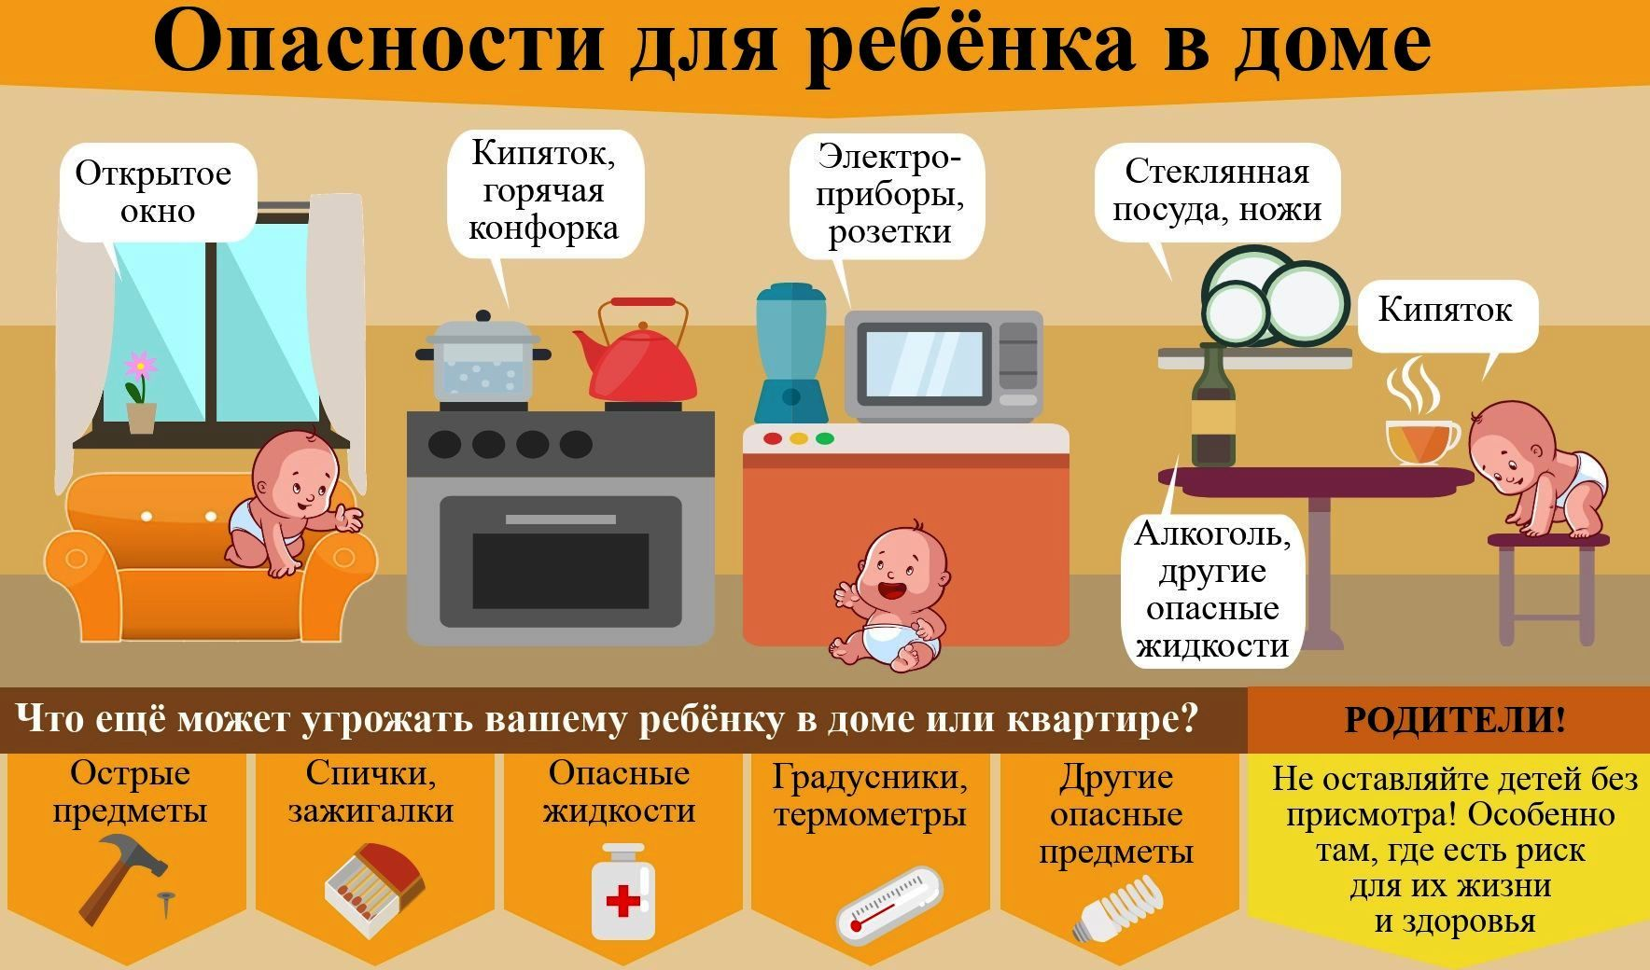

С уважением воспитатель: Пичкурова Наталья Александровна

